Ministerul Educaţiei al Republicii Moldova

Universitatea Tehnică a Moldovei

Facultatea Calculatoare Informatică şi Microelectronică

Departamentul Ingineria Software și Automatică

**Raport**

Disciplina: Analiza specificațiilor cerințelor software.

Lucrarea de laborator nr. 4

**Tema:** Sistem de editare si optimizare a imaginilor

A efectuat: Ceban Vitalie, st.gr.TI-194

A verificat: asist. univ. Crîjanovschi Adriana

Chişinău 2022

# **Modelarea fluxurilor de date. Construirea fluxurilor de date.**

O diagramă de flux de date (DFD) trasează fluxul de informații pentru orice proces sau sistem. Folosește simboluri definite precum dreptunghiuri, cercuri și săgeți, plus etichete scurte de text, pentru a afișa date intrări, ieșiri, puncte de stocare și rutele dintre fiecare destinație. Diagramele de flux de date pot varia de la simple, chiar desenate manual, până la DFD aprofundate, pe mai multe niveluri, care analizează progresiv modul în care sunt gestionate datele. Acestea pot fi folosite pentru a analiza un sistem existent sau pentru a modela unul nou. La fel ca toate cele mai bune diagrame și diagrame, un DFD poate adesea „spune” vizual lucruri care ar fi greu de explicat în cuvinte și funcționează atât pentru publicul tehnic, cât și pentru publicul nontehnic, de la dezvoltator la CEO.

Pentru a efectua decompoziția lucrărilor din notația IDEF0 în notația DFD trebuie să efectuăm unele acțiuni cum ar fi:

1. De a înlătura toate săgețile marginale pe diagrama DFD
2. De construit entitățile externe în loc de săgețile marginale și repozitoriile de informație
3. De construit săgețile interne ce se încep de la entitățile externe ce înlocuiesc săgețile marginale
4. Săgețile pe diagrama în notația IDEF0 de tunelat

Pentru îndeplinirea scopului lucrării am ales o diagrama IDEF0 de nivelul doi și am făcut decompoziția în DFD. Diagrama aleasa este arătata in Figura 1.

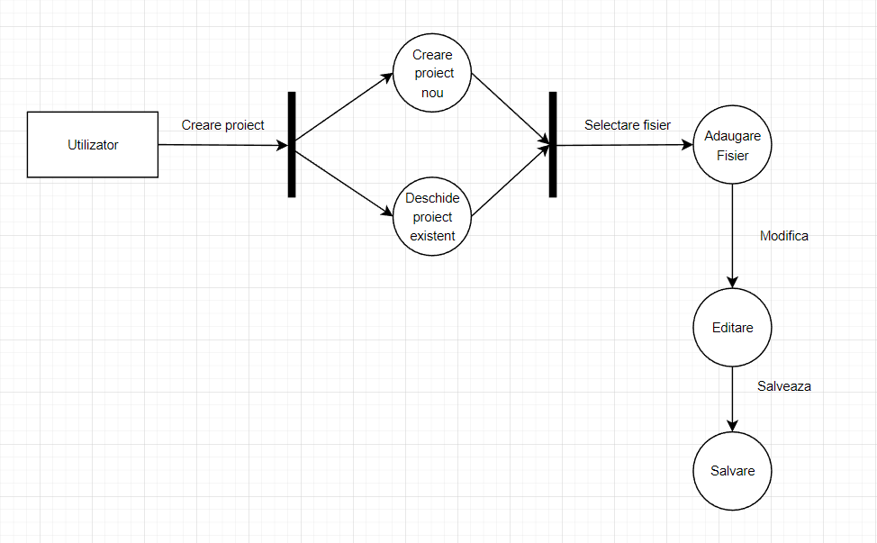

Figura 1. Diagrama IDEF0 de nivelul doi.

Prima diagramă spre decompoziție este pentru procesul “Adăugare Fișier”. În figura de mai jos este reprezentat sub procesul „Selectare Fișier”, unde observăm o entitate externă de tip utilizator care prin accesarea meniului efectuează acțiunea de selectare a unui fișier de pe PC, apoi prin confirmarea selectării salvează acest fișier in proiect, după adăugare utilizatorul este redirecționat pe pagina principala a aplicației unde poate vizualiza si edita fișierul adăugat.

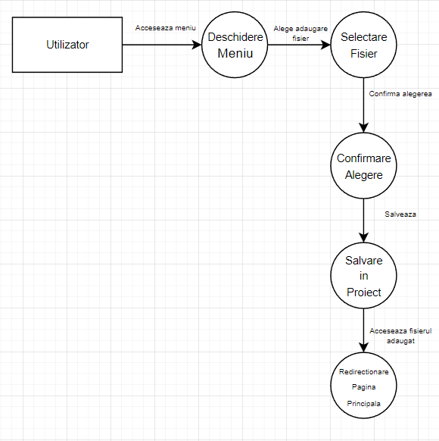

Figura 1.1 – Diagrama de flux pentru sub procesul “Selectare Fișier”

Următorul proces spre decompoziției este “Editare”. Sub procesul este “Modificarea culoare” care la fel ca și sub procesul descris mai sus deține o entitate externă Utilizator, care modifică culoare din fișierul deschis, apoi salvează aceasta informație. Aceasta este iar la sfârșit utilizatorul este notificat cu statutul salvării.

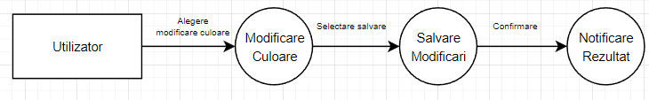Figura 5.2 – Diagrama de flux pentru “Modificare culoare”

Ultimul proces spre decompoziției este “Salvare”. Sub procesul este “Selectare locație”, unde exact la fel avem o entitate externă Utilizator la efectuarea salvării fișierului modificat va accesa un meniu unde v-a alege locația pe PC unde fișierul are sa fie salvat. După selectare v-a confirmat locația si v-a primi un mesaj de succes.

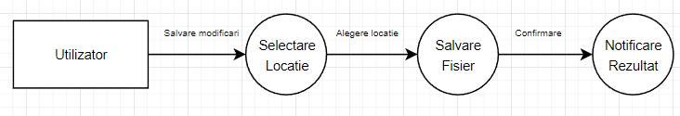

Figura 5.3 – Diagrama de flux pentru “Selectare locație”.